Especificação Funcional | CH 96621 | V02

Cliente |  | CELSO GRIESANG E OUTRO
Ocorrência |  | MELHORIA
Sistema (ERP) |  | 12 - COMPASS
Menu |  | Compras
Opção |  | Aprova Solicitações para Compra
FORM |  | dfmAprovaSolicitacoes2
Descrição Breve |  | Inclusão select infor. patrimô
Matriz GUT |  | 10
Base de simulação |  | TROPICALNEW@10.1.1.8/xe
Data de Criação | 02/01/2025 | Data de Homologação

Participantes | Empresa/Setor | Aceite de Homologação
JURACY JUNIOR | SEMENTES TROPICAL

Solicitação CRM
Descrição detalhada: Bom dia!
Segue em anexo documntação onde apresentamos uma melhoria na tela de solicitação de compra, visando incluir um campo para incluir patrimônio à solicitação de compra quando o item for serviço ou produtos.
Por que?
A inclusão do campo "Patrimônio" na tela de solicitação de compra representa uma melhoria significativa, proporcionando maior controle e praticidade na gestão de serviços e produtos que envolvem ativos patrimoniais. Esta medida contribuirá para a eficiência operacional e para o acompanhamento efetivo de nossas atividades de manutenção e serviços básicos.

Observações Unisystem:

Objetivo
Inserir campos Tipo, Alocação e Patrimônio na área onde são informados os dados dos produtos da Solicitação de Compra e ajustar telas/impressões que sofrerão impacto com essa alteração.

Atores Envolvidos

Escopo
Dados:
1. Compras – Solicitação de Compra.
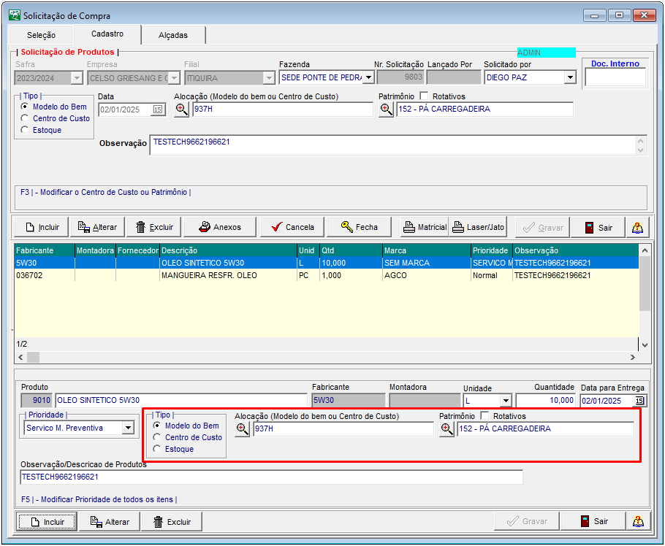

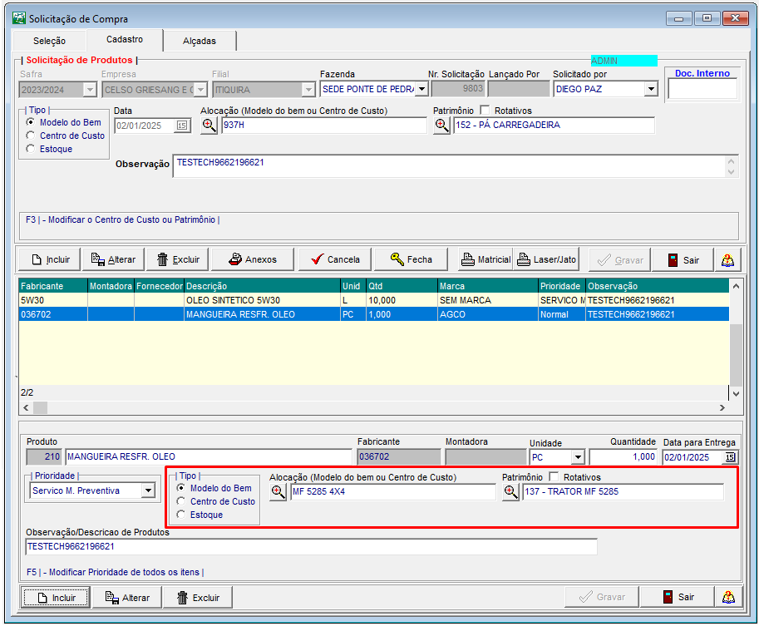

Cliente apontou que se faz necessário que em Solicitação de Compra os campos Tipo, Alocação e Patrimônio que hoje estão apenas na parte superior da tela também se façam presentes na parte inferior junto aos dados do produto.

Dessa forma será possível quando necessário destinar um ou mais produtos de forma isolada para um tipo diferente dos demais produtos da solicitação.

Apenas ao realizar uma Inclusão de um novo produto, de forma automática sistema irá sugerir nos campos Tipo, Alocação e Patrimônio as mesmas informações que se fazem presentes nos campos de mesmo nome na parte superior da tela.

O conteúdo destes campos na parte superior ou inferior poderão ser alterados a qualquer momento.

Obs.: ao gravar qualquer alteração na parte superior, sistema não deve alterar de forma automática qualquer registro de produto gravado.

Ao alterar registro de produto gravado, sistema não deve alterar de forma automática o conteúdo destes campos com nova sugestão.

Atualmente como estes campos estão apenas na parte superior, se faz necessário gerar vários lançamentos de solicitação quando há produtos com destino tipo diferente causando morosidade e lentidão no processo.
Incluir esses campos junto aos dados do produto agilizaria o processo de lançamento da solicitação, uma vez que poderia se gerar uma solicitação para vários produtos com tipos diferentes.

Obs.: todas as verificações que eram realizadas na informação presente na parte superior da solicitação, devem passar a ser realizada com os dados informados junto ao produto da solicitação.

2. Relatórios – Compras – Consulta Solicitações de Compra.

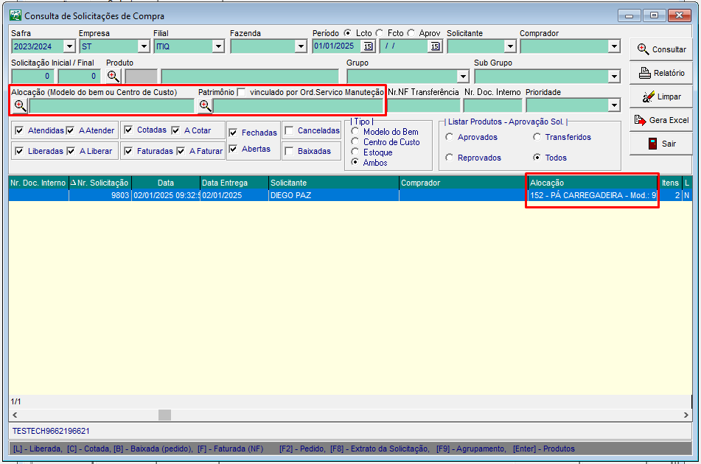

Os filtros da Consulta Solicitações de Compra devem ser ajustados para verificar o conteúdo presente nos novos campos dos produtos da solicitação.
Quando o sistema identificar ao menos um produto de uma solicitação que apresente a mesma alocação/patrimônio informado nos filtros, esta solicitação deve ser apresentada no grid pela consulta.
Obs.: verificar a possibilidade da coluna Alocação apresentar de forma concatenada o conteúdo dos campos de todos os produtos de uma solicitação.

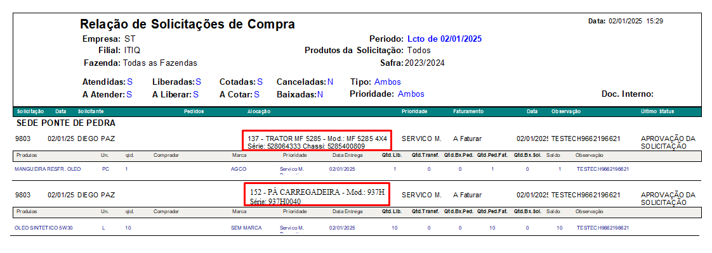
Obs.: ajustar impressão inserindo uma quebra por alocação, dentro da quebra já existente de solicitação seguindo exemplo acima.

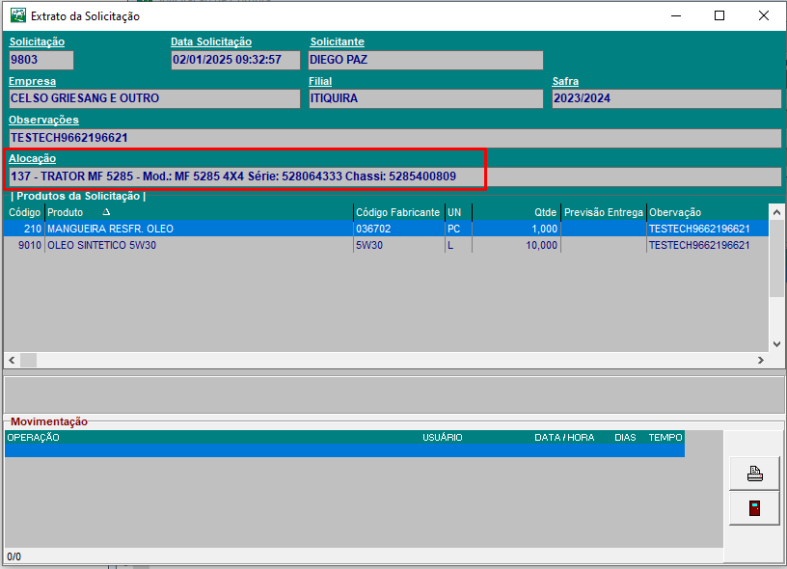

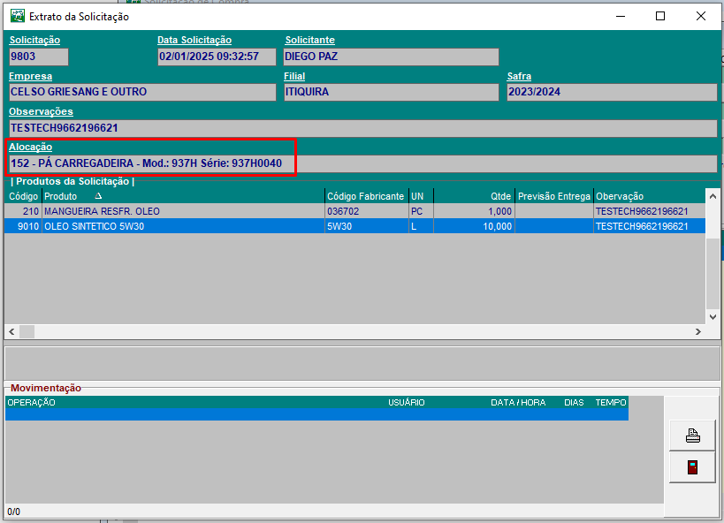

Em [F8] – Extrato da Solicitação, ao selecionar cada produto de uma solicitação o campo Alocação deverá apresentar a informação que está gravada junto ao produto selecionado.

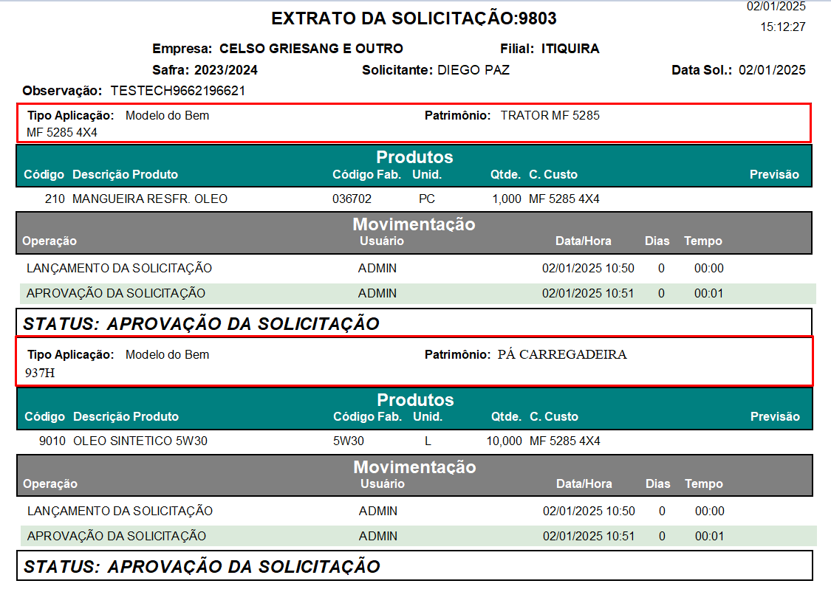

Obs.: ajustar impressão inserindo uma quebra por alocação, dentro da quebra já existente de solicitação seguindo exemplo acima.

3. Compras – Pedidos de Compra.

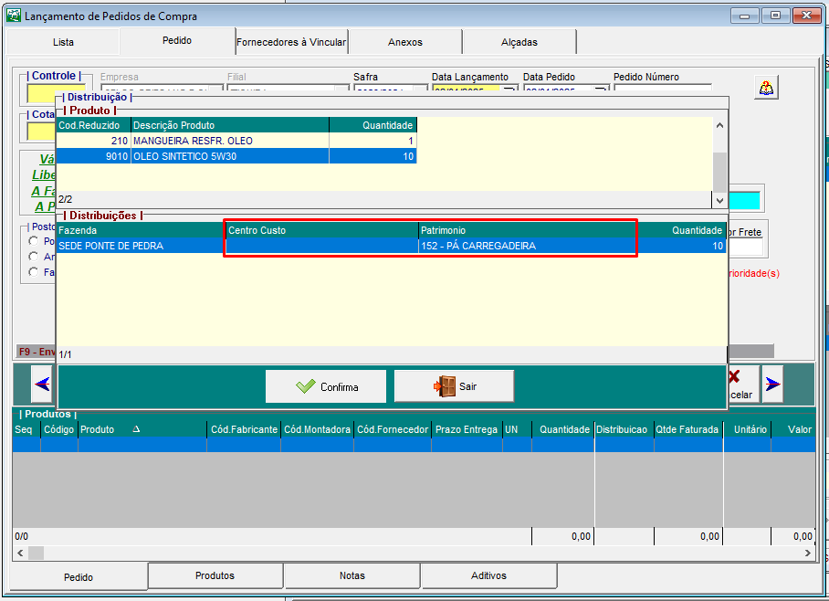

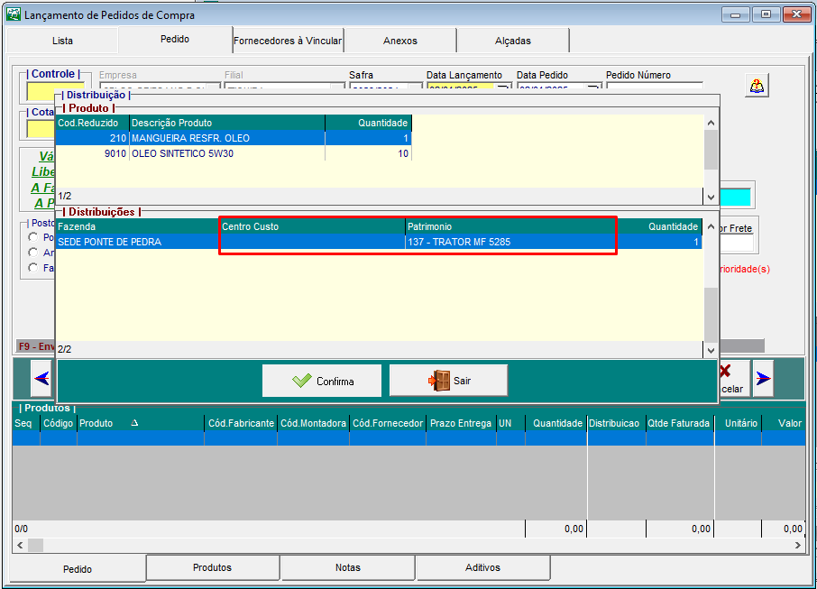

Em Pedidos de Compra gerados a partir de uma solicitação, deve ser ajustada a Distribuição para ser replicado corretamente a informação Centro Custo/Patrimônio conforme o que estiver gravado junto a cada produto da solicitação.

4. Compras – Aprovação de Solicitações para Cotação de Preços.

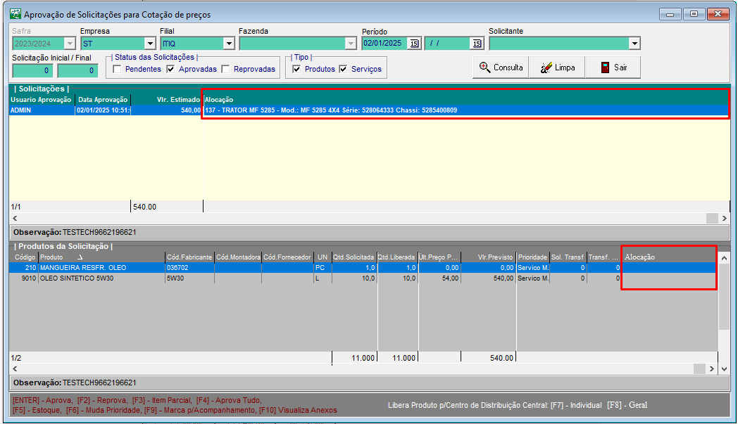

Na tela de aprovação verificar a possibilidade da coluna Alocação apresentar de forma concatenada o conteúdo dos campos de todos os produtos de uma solicitação.

Criar na área de Produtos da Solicitação uma nova coluna Alocação onde será apresentada a informação do Centro Custo/Patrimônio de cada produto da solicitação.

Análise de impacto

Observações Técnicas (Análise de Sistemas)

Resumo da solução (Programador)

Planos de Testes
Verificar se os campos Tipo, Alocação e Patrimônio foram criados conforme solicitação junto a área dos dados dos produtos da solicitação.
Validar se as regras descritas nesta documentação estão sendo seguidas.
Verificar se em Consulta Solicitações de Compra foram realizados os ajustes solicitados por esta documentação na tela principal, no extrato da solicitação e em suas impressões.
Verificar nos pedidos gerados a partir de uma solicitação teste se a distribuição está ficando de acordo com o que foi informado em cada produto da solicitação.
Verificar na tela de aprovação se os ajustes solicitados foram realizados conforme solicitação.

Histórico de revisão:
Data | Responsável | Descrição
02/01/2025 | LEANDRO.OLIVEIRA | Criação da Documentação

